Энтеровирусная инфекция

в вопросах и ответах
Что такое энтеровирусная инфекция и кто является возбудителем заболевания?
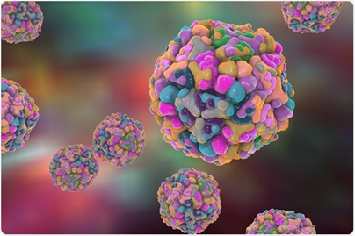
Энтеровирусные инфекции – группа острых инфекционных заболеваний человека, вызываемых энтеровирусами, с преимущественно фекально-оральным механизмом передачи возбудителей, которая характеризуется многообразием клинических форм. Чаще всего энтеровирусные инфекции маскируются под респираторные вирусные инфекции. Также существует возможность развития тяжелых форм заболевания с развитием менингитов и энцефалитов.
Возбудители инфекции – РНК-содержащие вирусы - энтеровирусы групп Коксаки А, Коксаки В, ЕСНО.
Каким образом происходит распространение инфекции?
Источник инфекции – больной человек или инфицированный бессимптомный носитель вируса.
Передается инфекция во время близких личных контактов, при контакте с фекалиями, с загрязненными предметами и поверхностями (грязные руки, овощи), воздушно - капельным путем (вирус передается со слюной во время чихания и кашля), трансплацентарно (от матери плоду во время беременности).
Встречается как единично, так и в виде вспышек. Регулярно вспышки заболевания встречаются в теплое время года, особенно в летнее время на курортах. В виде единичных случаев энтеровирусные инфекции встречаются в течение всего года.

Кто входит в группу риска?
Заболевают преимущественно дети до 5 лет и лица молодого возраста.
Сколько должно пройти времени с момента заражения до проявления заболевания?
Инкубационный период энтеровирусной инфекции продолжается от 2 до 35 дней. В среднем – это 1 неделя.
Как проявляется заболевание?
Около 85% случаев энтеровирусных инфекций протекают бессимптомно.
По причине того, что энтеровирусы поражают многие ткани и органы человеческого организма (центральную нервную систему, сердце, печень, легкие, почки и другие органы),заболевание имеет разнообразные проявления.
В случае, если входные ворота инфекции – носоглотка, развивается респираторная форма заболевания, среди симптомов которой - кашель, насморк, повышение температуры; возможны кишечные расстройства.
Герпангина: мелкие язвочки на задней стенке глотки, нёбе и реже на миндалинах, сопровождающиеся высокой температурой. Глотание при такой форме энтеровирусной инфекции болезненное.
Энтеровирусная экзантема: подъем температуры тела, слабость, головная боль. Через 1-2 дня на конечностях, туловище, в полости рта появляются различные по характеру высыпания.
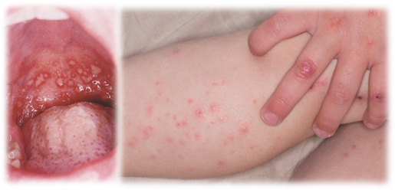
Один из вариантов энтеровирусной экзантемы - синдром « рука-нога-рот»: сыпь на лице, ладонях, стопах, во рту. Через 3-5 суток сыпь исчезает.
Входные ворота – желудочно-кишечный тракт - острое начало: рвота, жидкий стул, подъем температуры.
Ещё одним вариантом энтеровирусной инфекции является лихорадочная форма, единственный симптом которой - высокая температура до 40^{о} С. Других проявлений не наблюдается.
При попадании вируса с током крови или лимфы на твердую мозговую оболочку развивается менингит:
- Судороги;
- Боль в глазных яблоках;
- Нарушение сознания;
- Тахикардия и другие аритмии.
Энтеровирусный менингит – показание к срочной госпитализации!
Не редко встречается комбинированная форма энтеровирусной инфекции, которая проявляется разнообразным сочетанием симптомов.
Опасна ли энтеровирусная инфекция для беременных?
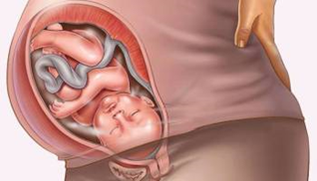 |  | Энтеровирусная инфекция во время беременности может быть опасна как для женщины, так и для плода. Энтеровирусы трансплацентарным путем попадают к плоду, вследствие чего развивается внутриутробная инфекция, которая в дальнейшем может протекать у новорожденного в форме менингита, миокардита или серьезного поражения желудочно-кишечного тракта.
Как лечить энтеровирусную инфекцию?
Специфического лечения энтеровирусной инфекции не существует. Лечение проводится симптоматическое, в зависимости от клинической картины, проводится по назначению врача. Как правило, в течение 10 дней наступает выздоровление.
Существует ли вакцина против энтеровирусной инфекции?
В настоящее время широко известна вакцинация только от одного варианта энтеровирусной инфекции – от вируса полиомиелита, вызывающего параличи.
Иммунитет
После перенесенной энтеровирусной инфекции обычно формируется стойкий иммунитет, однако, он сероспецифичен. Повторные заболевания связаны с инфицированием иными серотипами энтеровирусов человека.
Как предотвратить заражение энтеровирусной инфекцией?
Соблюдение санитарно-гигиенических правил:
- мероприятия по контролю загрязнений объектов окружающей среды канализационными отходами;
- благоустройство источников водоснабжения;
- употребление для питья только качественной кипяченой или бутилированной воды, пастеризованного молока;
- ранняя диагностика и изоляция больных на 2 недели;
- в очаге инфекции должна проводиться дезинфекция ( текущая и заключительная);
- гигиеническое воспитание детей и подростков (мытье рук перед едой и после туалета, соблюдение гигиены);
- обязательное мытье овощей, фруктов и ягод перед употреблением;
- потребление продуктов, прошедших термическую обработку;
- защита продуктов от насекомых и грызунов;
- ножи, доски для разделки продуктов должны быть отдельными для сырых и готовых продуктов;
- не заглатывать воду во время купания в открытых водоемах;
- избегать купания в стоячих водоемах;
- следует избегать посещения мест массовых мероприятий с большим количеством людей;
- рекомендуется влажная уборка помещений 2 раза в день, частые проветривания;
- при первых признаках заболевания – обратиться к врачу;
- не следует допускать больного ребенка в детское образовательное учреждение.

